PLAN DÉPARTEMENTAL DE LUTTE
CONTRE LES FRELONS RÉGLEMENTÉS
« ESPÈCES EXOTIQUES ENVAHISSANTES »
Frelon asiatique à pattes jaunes Vespa velutina & frelon oriental Vespa orientalis
Appel à manifestation d’intérêt 2026
FORMULAIRE DE CANDIDATURE DES ENTREPRISES POUR LA DESTRUCTION DE NIDS DE FRELONS
Document à joindre dans la candidature

Le présent formulaire est établi par (NOM et prénom du candidat) :

Pour l’ENTREPRISE :

- IDENTIFICATION DU CANDIDAT.

I-1- Coordonnées de l’entreprise candidate.

COORDONNÉES DE L’ENTREPRISE CANDIDATE :
Dénomination de l’entreprise :
Forme juridique de l’entreprise :
Numéro SIRET :
Adresse du siège social :
Numéro de téléphone :
Adresse mail :

COORDONNÉES DU REPRÉSENTANT DE L’ENTREPRISE :
Nom du représentant de l’entreprise :
Numéro de téléphone :
Adresse mail :

COORDONNÉES QUI SERONT INDIQUÉES AUX PARTICULIERS :
Nom du contact :
Numéro de téléphone :
Adresse mail (envoi des bons de commande) :

PRÉSENTATION SUCCINTE DE L’ACTIVITÉ DE VOTRE ENTREPRISE :
Activité(s) de l’entreprise :
Spécialité(s) et compétences de l’entreprise utile(s) à la destruction de nids de frelons :

I-2- Liste des personnels mandatés par l’entreprise pour la destruction de nids de frelons réglementés.

LISTE DES PERSONNELS MANDATÉS, AGRÉMENTS ET HABILITATIONS EN COURS DE VALIDITÉ :
NOM & prénom : | Téléphone : | Numéro de certificat CERTIBIOCIDE* | Autres habilitations (à préciser) :
*Note concernant le certificat individuel pour l’activité « Utilisateur professionnel et distribution de certains types de produits biocides destinés exclusivement aux professionnels » :
- Le numéro du certificat est indiqué sur l’attestation délivrée par le Ministère.
- La copie des certificats doit être fournie dans le dossier de candidature.

- secteurs gÉographiques d’intervention

L’appel à manifestation d’intérêt (AMI) porte sur la totalité du territoire des Bouches-du-Rhône.
Merci de préciser les secteurs d’intervention de l’entreprise (ils seront indiqués sur la page web du plan départemental de lutte contre les frelons réglementés « espèces exotiques envahissantes », afin que les particuliers consultent les entreprises intervenant sur leur commune).
L’entreprise peut choisir d’intervenir sur un ou plusieurs secteurs, sur une partie ou sa totalité.

Carte de visualisation des secteurs géographiques :
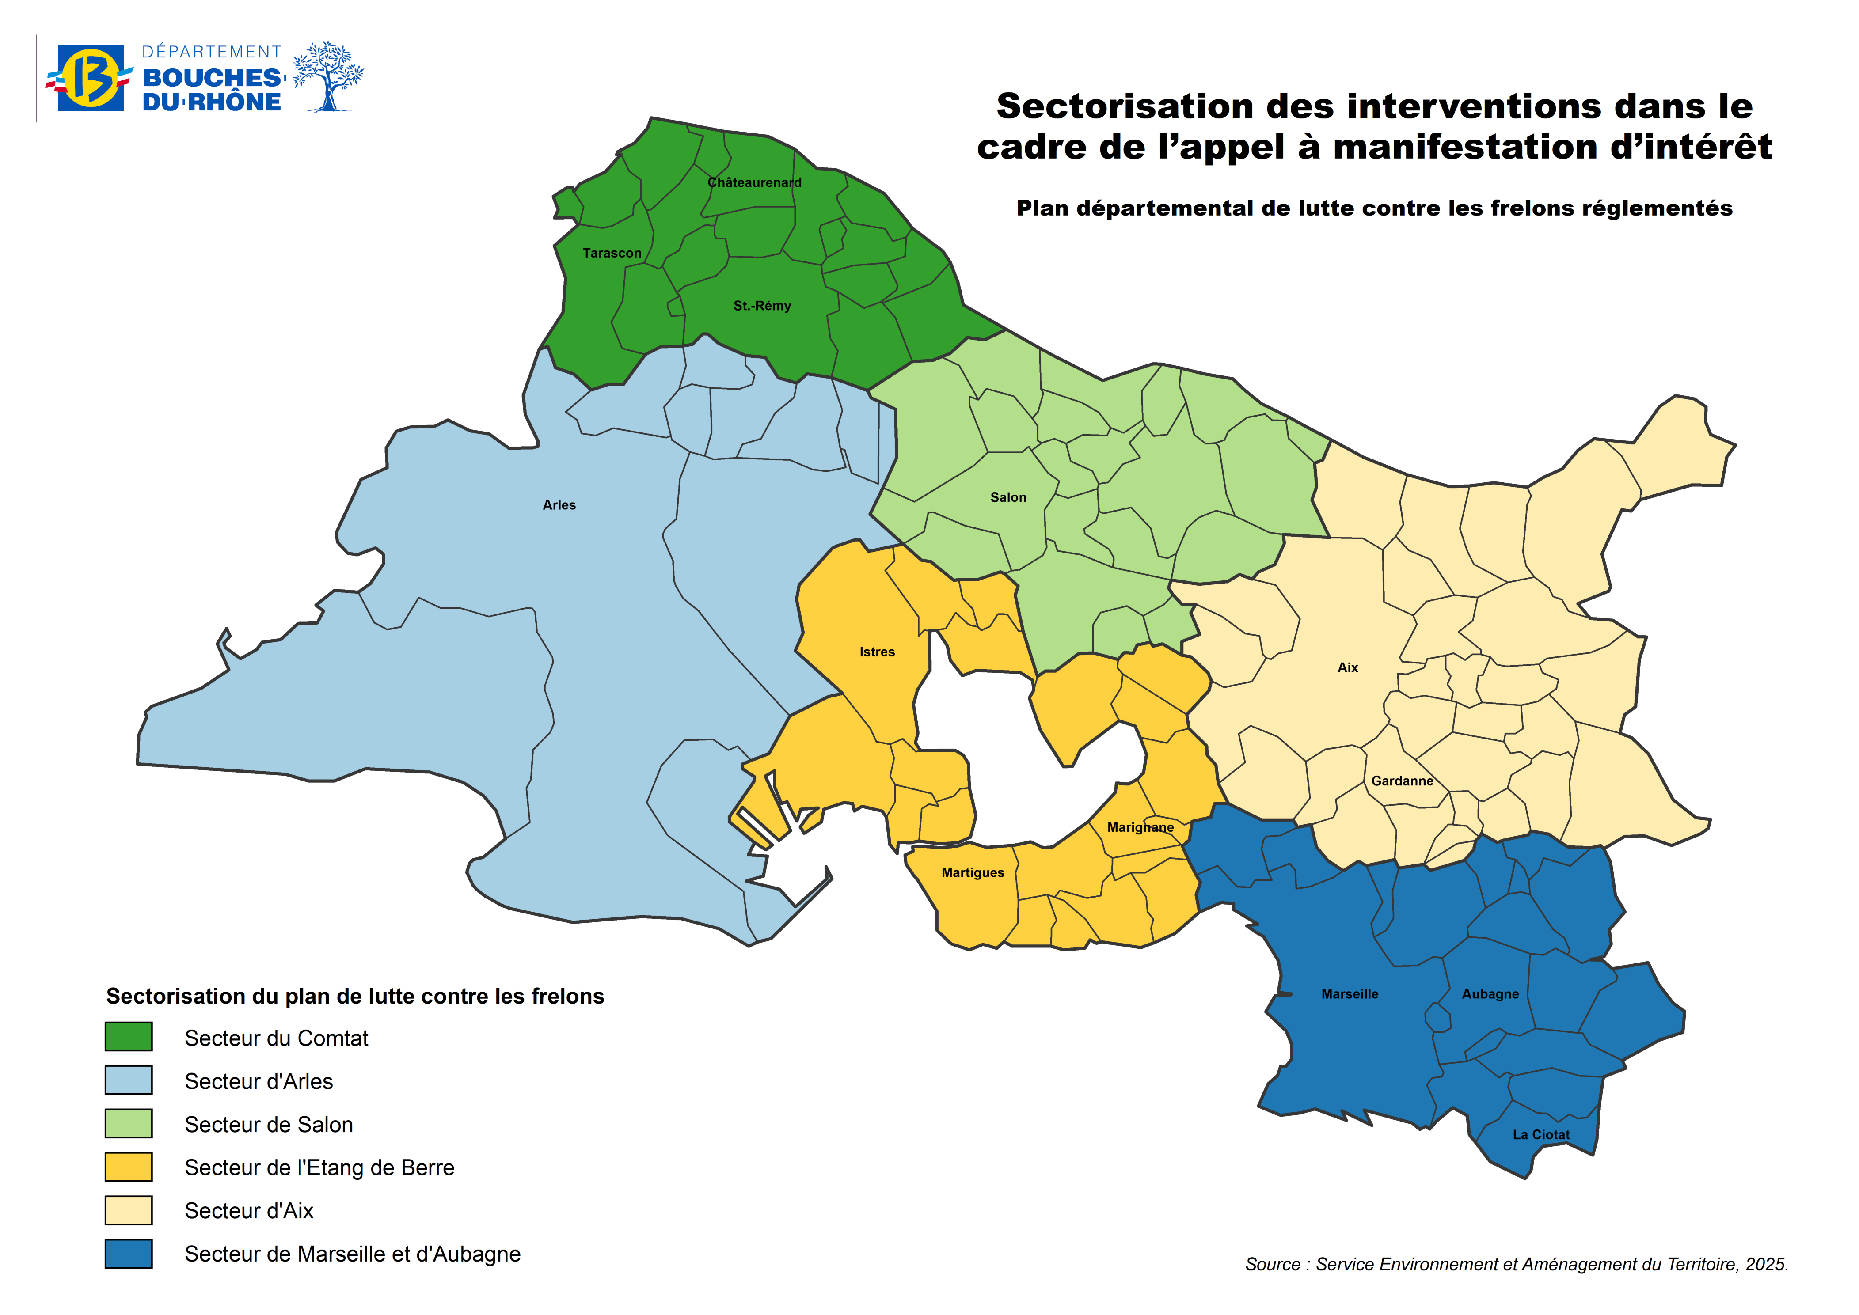

Merci de bien vouloir cocher la case correspondante à chacune des communes sur lesquelles l’entreprise peut intervenir :
Secteur | Commune | Cocher les communes sur lesquelles l'entreprise intervient
Secteur du Comtat | Barbentane
Secteur du Comtat | Boulbon
Secteur du Comtat | Cabannes
Secteur du Comtat | Châteaurenard
Secteur du Comtat | Eygalières
Secteur du Comtat | Eyragues
Secteur du Comtat | Graveson
Secteur du Comtat | Maillane
Secteur du Comtat | Mas-Blanc-des-Alpilles
Secteur du Comtat | Mollégès
Secteur du Comtat | Noves
Secteur du Comtat | Orgon
Secteur du Comtat | Plan-d'Orgon
Secteur du Comtat | Rognonas
Secteur du Comtat | Saint-Andiol
Secteur du Comtat | Saint-Étienne-du-Grès
Secteur du Comtat | Saint-Pierre-de-Mézoargues
Secteur du Comtat | Saint-Rémy-de-Provence
Secteur du Comtat | Tarascon
Secteur du Comtat | Verquières
Secteur d'Arles | Arles
Secteur d'Arles | Aureille
Secteur d'Arles | Fontvieille
Secteur d'Arles | Les Baux-de-Provence
Secteur d'Arles | Maussane-les-Alpilles
Secteur d'Arles | Mouriès
Secteur d'Arles | Paradou
Secteur d'Arles | Port-Saint-Louis-du-Rhône
Secteur d'Arles | Saintes-Maries-de-la-Mer
Secteur d'Arles | Saint-Martin-de-Crau
Secteur de Salon | Alleins
Secteur de Salon | Aurons
Secteur de Salon | Charleval
Secteur de Salon | Coudoux
Secteur de Salon | Eyguières
Secteur de Salon | Grans
Secteur de Salon | La Barben
Secteur de Salon | La Fare-les-Oliviers
Secteur de Salon | La Roque-d'Anthéron
Secteur de Salon | Lamanon
Secteur de Salon | Lambesc
Secteur de Salon | Lançon-Provence
Secteur de Salon | Mallemort
Secteur de Salon | Pélissanne
Secteur de Salon | Rognes
Secteur de Salon | Saint-Cannat
Secteur de Salon | Saint-Estève-Janson
Secteur de Salon | Salon-de-Provence
Secteur de Salon | Sénas
Secteur de Salon | Vernègues
Secteur Etang de Berre | Berre-l'Étang
Secteur Etang de Berre | Carry-le-Rouet
Secteur Etang de Berre | Châteauneuf-les-Martigues
Secteur Etang de Berre | Cornillon-Confoux
Secteur Etang de Berre | Ensuès-la-Redonne
Secteur Etang de Berre | Fos-sur-Mer
Secteur Etang de Berre | Gignac-la-Nerthe
Secteur Etang de Berre | Istres
Secteur Etang de Berre | Le Rove
Secteur Etang de Berre | Marignane
Secteur Etang de Berre | Martigues
Secteur Etang de Berre | Miramas
Secteur Etang de Berre | Port-de-Bouc
Secteur Etang de Berre | Rognac
Secteur Etang de Berre | Saint-Chamas
Secteur Etang de Berre | Saint-Mitre-les-Remparts
Secteur Etang de Berre | Saint-Victoret
Secteur Etang de Berre | Sausset-les-Pins
Secteur Etang de Berre | Velaux
Secteur Etang de Berre | Vitrolles
Secteur d'Aix | Aix-en-Provence
Secteur d'Aix | Beaurecueil
Secteur d'Aix | Belcodène
Secteur d'Aix | Cadolive
Secteur d'Aix | Châteauneuf-le-Rouge
Secteur d'Aix | Éguilles
Secteur d'Aix | Fuveau
Secteur d'Aix | Gardanne
Secteur d'Aix | Gréasque
Secteur d'Aix | Jouques
Secteur d'Aix | Le Puy-Sainte-Réparade
Secteur d'Aix | Le Tholonet
Secteur d'Aix | Meyrargues
Secteur d'Aix | Meyreuil
Secteur d'Aix | Mimet
Secteur d'Aix | Peynier
Secteur d'Aix | Peyrolles-en-Provence
Secteur d'Aix | Puyloubier
Secteur d'Aix | Rousset
Secteur d'Aix | Saint-Antonin-sur-Bayon
Secteur d'Aix | Saint-Marc-Jaumegarde
Secteur d'Aix | Saint-Paul-lès-Durance
Secteur d'Aix | Saint-Savournin
Secteur d'Aix | Simiane-Collongue
Secteur d'Aix | Trets
Secteur d'Aix | Vauvenargues
Secteur d'Aix | Venelles
Secteur d'Aix | Ventabren
Secteur de Marseille et d'Aubagne | Allauch
Secteur de Marseille et d'Aubagne | Aubagne
Secteur de Marseille et d'Aubagne | Auriol
Secteur de Marseille et d'Aubagne | Bouc-Bel-Air
Secteur de Marseille et d'Aubagne | Cabriès
Secteur de Marseille et d'Aubagne | Carnoux-en-Provence
Secteur de Marseille et d'Aubagne | Cassis
Secteur de Marseille et d'Aubagne | Ceyreste
Secteur de Marseille et d'Aubagne | Cuges-les-Pins
Secteur de Marseille et d'Aubagne | Gémenos
Secteur de Marseille et d'Aubagne | La Bouilladisse
Secteur de Marseille et d'Aubagne | La Ciotat
Secteur de Marseille et d'Aubagne | La Destrousse
Secteur de Marseille et d'Aubagne | La Penne-sur-Huveaune
Secteur de Marseille et d'Aubagne | Les Pennes-Mirabeau
Secteur de Marseille et d'Aubagne | Marseille
Secteur de Marseille et d'Aubagne | Peypin
Secteur de Marseille et d'Aubagne | Plan-de-Cuques
Secteur de Marseille et d'Aubagne | Roquefort-la-Bédoule
Secteur de Marseille et d'Aubagne | Roquevaire
Secteur de Marseille et d'Aubagne | Septèmes-les-Vallons

- dispositifS TECHNIQUES DE DESTRUCTION DES NIDS.

III-1- Méthodes et moyens techniques proposés pour la destruction et le traitement de nids.

PRÉSENTATION DE LA TECHNIQUE OU DES TECHNIQUES QUE VOUS UTILISEZ POUR PROCÉDER À LA DESTRUCTION DES NIDS DE FRELONS RÉGLEMENTÉS :

Présentation de(s) technique(s) :
(poudrage…)
Rappel : La technique de destruction des nids de frelons asiatiques à pattes jaunes et orientaux doit être conforme aux exigences du cahier des charges de l’AMI.
Toute nouvelle technique de destruction de nids doit faire l’objet d’un accord de FREDON PACA, préalable à son utilisation.

Matériel de traitement utilisé  &  Moyens d’accès au nid | L’entreprise certifie détenir au moins une perche principale d’une longueur égale ou supérieure à 20 mètres.   oui  non  Précisez la longueur totale de votre perche principale : ………. mètres  Si vous disposez d’autres moyens d’accès au nid, veuillez préciser (cochez le matériel utilisé, ou les techniques et préciser les longueurs ou hauteurs atteintes en mètres) :   Pistolet PILP (pour peindre le nid traité ou en zone spécifique : risque électrique par exemple) : …………………………………   GRIMPE, préciser : …………………………………………………………….   NACELLE interne à l’entreprise (hauteur atteinte en mètres : ………..)   AUTRES, préciser : ……………………………………………………………….. ;  ………………………………………………………………………………………………  - Le candidat est habilité à couvrir / découvrir une TOITURE pour accéder au nid :  oui  non  - Le candidat est habilité à intervenir pour des destructions de nids dans les CHEMINÉES à partir de la toiture :  oui  non  Pour rappel, une fausse déclaration sur les moyens d’accès au nid (hauteur déclarée qui ne peut être atteinte, matériel déclaré inexistant…) peut entraîner l’exclusion de l’entreprise.
Liste du matériel utilisé pour la protection des opérateurs

Je soussigné : ……………………………………………………………………………….

Représentant de l’entreprise dénommée : ……………………………………………………………………………..

- Déclare être candidat à l’appel à manifestation d’intérêt organisé par le Département des Bouches-du-Rhône, qui recense les entreprises de destruction de nids de frelons réglementés respectant la charte des bonnes pratiques, dans le cadre du plan départemental de lutte des BOUCHES-DU-RHÔNE.

- Certifie conformes et sincères les informations mentionnées dans le dossier de candidature.

- S’engage à respecter l’intégralité du cahier des charges et de la charte des bonnes pratiques de cet appel à manifestation d’intérêt.

Fait à …………………………………………….

Le ……………………………………

Nom, Prénom et Signature du représentant,
Cachet de l’entreprise.

